|  |  |
| --- | --- |
| SỞ LAO ĐỘNG TB&XH QUẢNG NINH | **CỘNG HÒA XÃ HỘI CHỦ NGHĨA VIỆT NAM** |
| **TRUNG TÂM CÔNG TÁC XÃ HỘI** | **Độc lập - Tự do - Hạnh phúc** |

*Quảng Ninh, ngày 09 tháng 9 năm 2022*

**NỘI DUNG ĐƯA TIN BÀI LÊN WEBSITE TRUNG TÂM;**

**CỔNG THÔNG TIN ĐIỆN TỬ CỦA SỞ**

**1. Họ và tên người đưa tin bài: Trần Thị Ngọc Yến**

**2. Nội dung tin bài:**

- Mục đưa tin: **Tin**

# - Tên tiêu đề: Chi đoàn Thanh niên Cộng sản Hồ Chí Minh Trung tâm Công tác xã hội tỉnh Quảng Ninh tổ chức Chương trình vui Tết Trung thu cho các con cán bộ, viên chức, người lao động Trung tâm

Hòa chung không khí sôi nổi của thiếu nhi cả nước, được sự đồng thuận, quan tâm và tạo điều kiện của Chi bộ, Ban Giám đốc, Công đoàn cơ sở thành viên Trung tâm, ngày 08/9/2022, tại thành phố Hạ Long, tỉnh Quảng Ninh chi đoàn Thanh niên Cộng sản Hồ Chí Minh Trung Công tác xã hội tỉnh Quảng Ninh triển khai Chương trình vui Tết Trung thu cho các con của cán bộ, viên chức, người lao động Trung tâm. Đây là hoạt động của đoàn thanh niên Cộng sản Hồ Chí Minh Trung tâm nhằm mang lại không khí tết Trung thu ấm áp, vui tươi cũng như khích lệ tinh thần cho các cháu thiếu niên, nhi đồng.

Dự chương trình “vui Tết Trung thu năm 2022” có các đồng chí trong Ban Chi ủy và Công đoàn cơ sở thành viên Trung tâm, cùng sự tham gia của hơn 20 cháu thiếu niên, nhi đồng. Tại đây, các cháu được gặp gỡ, vui chơi và chia sẻ tạo sự gắn kết với nhau. Chương trình với nhiều hoạt động ý nghĩa, mới mẻ giúp các con hiểu biết về ngày lễ cũng như phong tục cổ truyền thông qua các câu hỏi trắc nghiệm với chủ đề “Tết Trung thu”; Cách làm đồ chơi đèn lồng truyền thống và tặng những món quà ý nghĩa đong đầy yêu thương.

Thông qua chương trình sẽ giúp các con có động lực vui chơi để đón một năm học mới hứa hẹn những thành tích cao trong rèn luyện và học tập năm 2022-2023.

Dưới đây là một số hình ảnh tại chương trình vui Tết Trung thu:

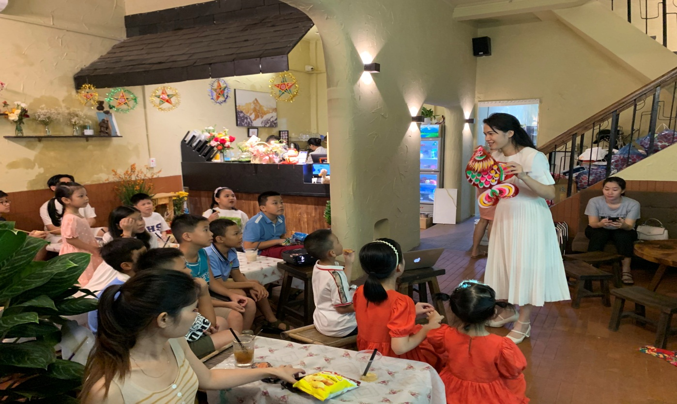

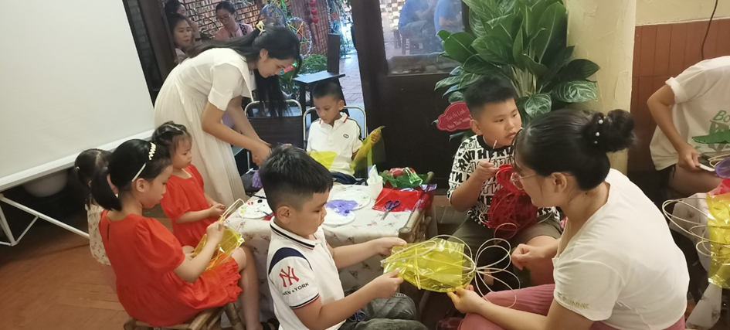

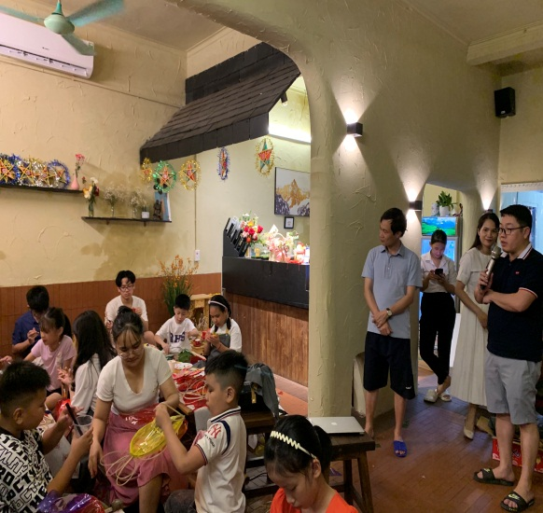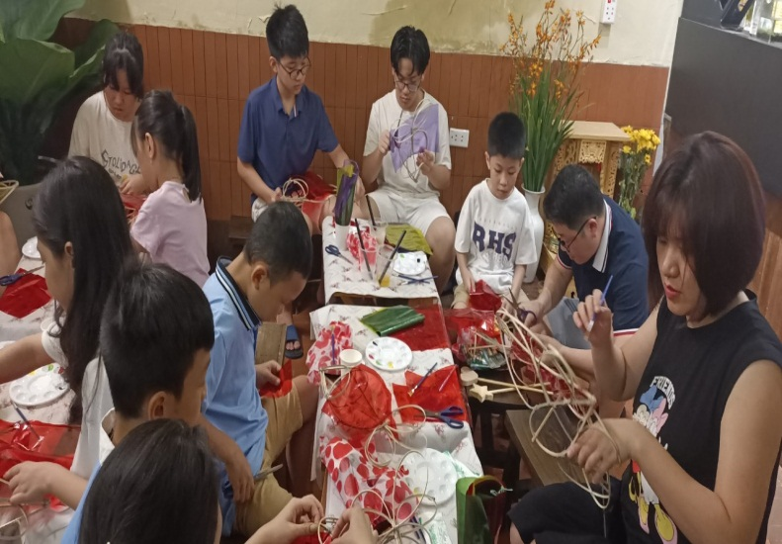

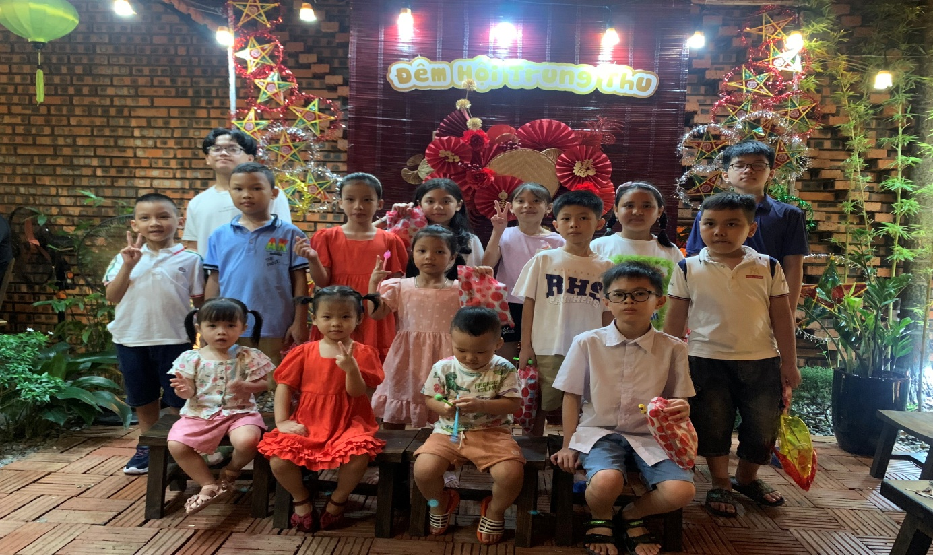

***Trần Thị Ngọc Yến - Trung tâm CTXH Quảng Ninh***

Phân loại:......

|  |  |  |
| --- | --- | --- |
| **Trưởng ban** | **Phó ban biên tập** | **Người đưa tin** |
| **Đỗ Anh Hòa** | **Đỗ Thị Lệ** | **Trần Thị Ngọc Yến** |